公務員事務局法定語文事務部
OFFICIAL LANGUAGES DIVISION, CIVIL SERVICE BUREAU

文訊
WORD POWER

第四十一期 二零一零年九月 Issue No.41 September 2010

文化遺產

文化是人類在社會發展和歷史演變過程中所創造的財富，不管有形還是無形，同樣彌足珍貴。物質文化有助我們認識歷史，非物質文化則可充實我們的精神生活。一個國家或民族的歷史越悠久，文化寶藏便越豐富。文物奇珍、碑柱建築、廢墟遺址，都屬於典型的物質文化。

在河北滿城出土的西漢中山靖王劉勝墓，內有一套“金縷玉衣”，堪稱出土文物的代表作。玉衣用二千多塊玉片製成，金絲穿綴，鬼斧神工，教人歎為觀止，除了彰顯登峯造極的工藝成就之外，還訴說一段歷史故事。先民發現了玉石，以此作為身上的飾物或陪葬的禮器。《墨子‧節葬下》曰：“諸侯死者，虛庫府，然後金玉珠璣比乎身”，可見以珠玉覆蓋遺體是當時的葬俗。西漢方術流行，王侯將相對長生不老之術皆趨之若鶩。時人相信，玉衣可防止屍首腐化，只要肉身得保，他朝或可還魂。不過，漢以後人們發現玉衣雖不朽，卻沒有防腐奇效，玉衣也就從此絕跡。“金縷玉衣”現已成為博物館的珍藏，猶如前人的腳印，讓觀賞者跟着足跡探索歷史，認識玉衣殮葬的興衰。“金縷玉衣”不僅覆蓋一具皮囊，而且包含古人對永生的渴望。

歷代有不少著名碑柱建築，幾經朝代更替，備受風吹雨打，依然屹立不倒，可為歷史作見證。跟“金縷玉衣”一樣，萬里長城是中國文化獨特的標誌。長城曲折綿延，城關相接，確是“過盡重關更上山，上山又過一重關”（明代熊偉《過八達嶺有感》）。當年秦始皇深信“亡秦者胡”的讖語，命人修築長城以抵禦蠻胡外敵；其後長城經過歷代修築，始見現今之貌，工程浩大，堪稱曠世。長城以血汗築成，修築期間死傷無數，秦代民謠曰：“不見長城下，屍骸相支拄”，可見百姓怨憤之心。不過，萬里長城確實對後世有莫大貢獻，全靠它抵抗外侮，漢唐百姓才得以安享太平。國父孫中山先生在《建國方略》中形容長城“古無其匹，為世界獨一之奇觀”。這條蜿蜒的巨龍更在二零零七年一項選舉中，高票當選世界新七大奇景之一。今人登長城遠眺，弔古覽勝，可有“秦時明月漢時關”（唐代王昌齡《出塞》）之歎？倒塌的碉樓、殘損的雉堞見盡滄桑巨變。正如現代詩人萬立豐在《臨江仙‧登八達嶺長城》這首詞中所言：“不上長城非好漢，豈辭坡陡梯環？山河表裏燦斑斑。千秋遺勝跡，萬國發驚歎。”

文化是追尋歷史的線索，但由於年代久遠，有些線索今已不大明確。遠古之時，先祖已在神州大地留下生活痕跡，因此，要探知古代社會面貌，大可從尚存的歷史遺跡入手。中原是我國文化主要的發祥地，八十年代四川三星堆遺址正式發掘，證明了在商周時期，巴蜀一帶也曾出現過高度發達的文明。三星堆位於廣漢，可能是當時的都邑。由於地理原因，古蜀孕育出有別於華夏一帶的獨特文化。該處出土的各式重器，似是供宗廟祭祀之用；當中以一批青銅頭像和面具最為奇特詭異，其五官呈幾何圖形，巨耳突睛，不少現代人戲稱為“天外來客”之貌。當時的巴蜀人根據什麼造像，難以確知，遠古神話也許是答案之一。古蜀文明雖然至今仍然是一個謎，但相信確曾寫下光輝一頁，只可惜經不起時代的洗禮，最終湮沒於歷史洪流之中。三星堆遺址代表一個已失落的遠古文明，有助於追尋三四千年前巴蜀地區盛極一時的神秘文化。

文化由世世代代點滴積累而成。探索文化，猶如走進時光隧道，開展訪古之旅，從中認識時代的興衰、歷史的演變。

采風

百戲之祖

崑曲高雅優美，宛如空谷幽蘭，芳香瀰漫劇壇。許多地方劇種，皆脫胎自崑曲，“百戲之祖”的美譽，恰切不過。

崑曲是以蘇州崑山聲腔演唱的表演藝術。崑山聲腔，簡稱崑腔，源自宋元南曲。明代嘉靖年間，戲曲家魏良輔潛心改良，匯集南北各家之長，創出字清、腔純、板正的“水磨調”。新聲流麗悠遠，婉轉細膩，有如蘇州巧匠用木賊草蘸水打磨紅木家具，不但凌駕當時流行的弋陽、餘姚、海鹽諸腔而獨領風騷，更突破地域局限，流播至江南及其他地區。崑山新腔美則美矣，然僅限於曲唱，及至梁辰魚“考訂元劇，自翻新調”，寫成《浣紗記》，配以各式樂器演奏，把崑曲搬上舞台，開創劇唱之風，崑劇流布始廣。

傳統崑劇大多源自宋元雜劇和明清傳奇。明末清初乃崑劇巔峯時期，由於皇室貴胄青睞有加，文人學士紛紛投入創作之列。新編之劇目，文辭優美，詩意盎然。崑劇演出一時蔚然成風，新舊作品紛呈，有如萬樹千花爭榮。王實甫的《西廂記》、湯顯祖的《牡丹亭》、洪昇的《長生殿》、孔尚任的《桃花扇》，不僅是崑劇瑰寶，更是文學經典。
崑劇從文學中汲取養分，繼承了古典詩詞和元曲的傳統，文辭華麗典雅。在《牡丹亭‧驚夢》中，杜麗娘唱道：“原來姹紫嫣紅開遍，似這般都付與斷井頹垣。良辰美景奈何天，賞心樂事誰家院”，文情並茂，膾炙人口。演唱方面，崑曲節奏延緩，大量運用裝飾性花腔，又嚴守格律，不但平上去入極為考究，吐字也要分頭腹尾音。崑曲之雅，盡見諸其曲辭，是以古人稱之謂“雅部”，視為大雅之音，戲曲正統。

牡丹綠葉，相得益彰。優美曲辭，尚要配以精湛演出，方可動人心弦。崑劇演出，歌舞合一，身段做手一絲不苟，服飾裝扮亦十分講究。唱念做打皆恰到好處，崑劇之美自然展現無遺。

崑劇獨步梨園，歷久不衰，全憑一個“美”字。現代作家白先勇酷愛崑曲，對這門國粹評價至高：“唱腔美、身段美、詞藻美，集音樂、舞蹈及文學之美於一身，經過四百多年，千錘百煉，爐火純青，早已達到化境”。

本世紀初，崑曲獲聯合國教育、科學及文化組織選為“人類口述和非物質遺產代表作”，其文化藝術價值，獲得舉世認同。崑曲是中國現存最古老的劇種之一，結合詩、樂、歌、舞、戲等各種藝術元素，唯美至極，誠為不可多得的綜合藝術表演形式。如斯優秀之傳統曲藝，實在值得弘揚，俾能生生不息，代代相傳。

Going Upstream

The Sphinx

A sphinx is a mythological creature with a human head and a feline body. Sphinx images are found not only in Europe, but also in Asia. The most well known one, however, must surely be the Great Sphinx of Giza, which is often regarded as a symbol of Egypt. This colossal sculpture is the largest monolithic statue in the world and is believed to have been built during the reign of Pharaoh Khafra (circa 2558-2532 BC). Situated next to the Pyramid of Khafra on the west bank of the Nile, the Great Sphinx has been crouching silently in the desert for thousands of years, guarding untold mysteries and the treasures of the royal tombs.

Unshaken by wind or rain, stone statues stand enigmatic and silent. Sphinxes are no exception, since most of them, regardless of scale, are made of stone. Early associations can be found in literary works of the 19th century. For example, the American writer Louisa May Alcott wrote in her novel Little Women: “calm as a summer sea, cool as a snowbank, and as silent as the sphinx”, whilst in his poem The Sphinx, Irish writer Oscar Wilde likewise invoked the association of silence: “In a dim corner of my room for longer than my fancy thinks, / A beautiful and silent Sphinx has watched me through the shifting gloom”.

Later, in the early 20th century, Siddeley-Deasy, a British motor car manufacturer incorporated this simile into the slogan “As silent as the Sphinx” to advertise the low-noise feature of its cars, the bonnets of which were all decorated with the symbol of a sphinx. In modern creative writing, comparisons between a reticent person and a sphinx are not uncommon.

Sphinxes also have a long tradition in Hellenic culture. According to Greek mythology, there sat a Sphinx at the entrance to the city of Thebes. It was depicted as a hybrid monster with a woman’s head, a lioness’ body, an eagle’s wings, as well as a tail with a serpent’s head. Travellers who wanted to enter Thebes had to figure out a riddle put by the Sphinx. If they failed to answer correctly, they would not only be denied access, but would also be devoured by the Sphinx. The riddle read:

Which creature in the morning goes on four legs,
at midday on two, and in the evening upon three,
and the more legs it has, the weaker it be?

All passersby were stumped and the riddle remained unsolved until the appearance of Oedipus, who worked out that the creature was “a man”, because a baby crawls on all fours, an adult walks erect on two legs, and an old man walks with a cane. In the riddle, “morning”, “midday” and “evening” were simply metaphors for different stages in a human’s life. With the riddle eventually solved, the infuriated Sphinx vanished forever and the glorified Oedipus was made king.

From this has been derived the expression “a Sphinx’s riddle”, which stands for a very difficult question. In the same vein, something inscrutable or someone enigmatic can be called “a Sphinx”.

語林

民間寓言

不論中外，故事可說是民間文化不可或缺的一環，其價值不僅僅在於豐富的趣味，更重要的是，故事反映了精神文明的水平。
中國民間故事不少源自神話和傳說，“寶蓮燈”、“封神榜”、“白蛇傳”、“孟姜女”、“花木蘭”等，耳熟能詳，其情節或幻想虛構，或取材於真人真事。在民間故事中，寓言和童話也佔相當比重，西方有《伊索寓言》和《格林童話》，家傳戶誦，中國寓言也毫不遜色，內容包羅萬有。

跟神話和傳說一樣，寓言最初來自民間，口耳相傳，聞者日多，流傳日廣。至春秋戰國時期，才有文字記錄的寓言。其時，諸子並起，百家爭鳴，在闡揚思想、申明道理時，往往借用寓言增強說服力。舉三數例：“揠苗助長”出自《孟子》，“愚公移山”出自《列子》，“守株待兔”出自《韓非子》，“鷸蚌相爭”出自《戰國策》；今天這些寓言已成為家喻戶曉的成語故事。唐宋時期，不少文學大家熱衷於創作寓言，當中不乏幽默有趣的故事，如柳宗元寫有合稱“三戒”的散篇《臨江之麋》、《黔之驢》、《永某氏之鼠》，蘇軾則著專集《艾子雜說》。至明清，馮夢龍著《笑府》，蒲松齡撰《聊齋誌異》，皆為寓言的表表者。

寓言篇幅短小，言簡意賅，不求情節曲折多變，而是假託簡單的故事闡明道理，啟迪人心。寓言的主旨，通常在於揭露社會醜陋的現象，批判人們愚昧的行為；除了諷世之外，當然也可讚美好人好事。寓言雖然都是輕鬆小品，但每能導人向善，且具教育意義。下選兩則，各有發人深省的啟示。“蜘蛛與蠶”出自明代江盈科《雪濤閣集》，“海鷗與巷燕”則載於清代劉熙載《寤崖子》。

蜘蛛和蠶都會吐絲，但所吐之絲作用不同。蜘蛛嘲笑蠶“吐經緯”而“自裹”，最終逃不過“入於沸湯，抽為長絲”的命運，吐絲的巧技竟成為殺身之禍端，無異於“自殺”。蠶據理反駁，認為自己所吐之絲可變絲綢，製成“天子袞龍，百官紱繡”，造福人類；而蜘蛛吐絲結網，僅為了設下陷阱，捕捉蚊虻蜂蝶，藉此“自飽”。蠶和蜘蛛的對話，恰好代表兩種對立的態度：蠶作繭自縛，犧牲自我，謂之捨身為人；蜘蛛巧布羅網，捕殺獵物，謂之損人利己。蠶“為人謀”而蜘蛛“為自謀”，不可同日而語。作者不禁興歎：“世之為蠶不為蛛者，寡矣夫！”

海鷗在海渚上生活，而燕子則居於街巷。燕子認為自己“依人而處”大有好處，皆因人們非但不憎厭牠，反而十分喜愛牠，“飆風得所障，凍雨得所蔽，熾日得所護”；反觀海鷗，得不到人們照顧，看來活得辛苦。海鷗卻不以為然，自言“性傲以野，不樂依人”，人們憎厭牠還是喜愛牠，全不在乎，反而燕子不明白受人喜愛原是憂患，實不足恃。後來，有一次燕子不慎讓口中泥巴掉進人們的菜肴，惹來被逐的下場，不得不捨棄舊巢，方才領悟到當日海鷗一番話的道理。在社會上，趨炎附勢或可換來一時的庇蔭，卻容易喪失自我，受制受辱。相反，持身超然，既逍遙自在，也可遠離禍害。

兩則寓言不約而同運用了擬人法，巧借動物的對話闡明抽象的道理，利用動物的習性反映光怪陸離的世情，充滿睿智。此外，兩個故事雖是明清時期作品，但當中的哲理歷久常新，今人立身處世，仍有值得借鏡之處。

寓言故事屬於小品形式，並非堂皇巨構，但憑着活潑的風格，深刻的含意，成為輾轉相傳的文化瑰寶、智慧結晶。寓言在中國文化寶庫已佔一席，今後依然會流傳下去，訓誨和啟迪一代又一代的子孫。前人的睿智當會像金子一樣，繼續燦發光芒。

It takes an endless amount of history to make even a little tradition.
Henry James

一席話

有憾無悔
我的世遺之旅

公務員事務局
高級法定語文主任何穎嫻

向來喜歡舊東西，嚮往已經消失的世界。念天地之悠悠，不一定要愴然涕下，反而可以在古與今之間迷失，一嘗超越時空的感覺。我這好古之癖，因聯合國世界文化遺產而得到莫大滿足。

與世遺結緣，始於中學畢業後的姑蘇行。黃毛丫頭走進江南拙政園，處身粉牆黛瓦的水墨世界，覺得自己就是明朝的丫環，捧着一壺碧螺春，分花拂柳，走過曲折迤邐的廊橋，踏着碎步，把茶盞送進小姐閨房。待她唱罷“曉來誰染霜林醉，總是離人淚”，吟盡傷春悲秋，就奉上香茶一盞，陪着說說話兒，解解悶兒。秀雅玲瓏的蘇州園林，為我推開一扇古典文學的窗櫺，讓我瞥見一片風流蘊藉的天地、一個溫柔敦厚卻已無處尋覓的世界。

後來出門遠行，我必先翻閱世遺名錄，看看可順道拜謁哪些地方。首次懷着朝聖心態拜訪的，是捷克古鎮克魯姆洛夫(Český Krumlov)。中午過後一團又一團的遊客乘坐大型旅遊車從四方八面湧至，走在窄窄的街道，頗有逛維園年宵市場之感。我選擇在一家小客棧留宿，好好享受黃昏人潮過後、早上人潮未到之間十數小時的安謐恬和。小小的三層旅館大概只有六七間客房，東主對這間五百年前的民居頗為用心，修舊如舊，一張木牀、一把門鎖都饒有古風。房間裏的家具、房間外的樓梯沁着木香，嗅着嗅着，心想這跟五百年前的氣味應該沒有兩樣。據說三百年前這房子的主人是一個發了跡的屠夫，我前生會不會是他店裏宰牛殺豬的小廝？會不會是他家中生火燒飯的僕婦？

這種時空交錯的迷離感，去年在法國諾曼第聖米歇爾山(Mont Saint Michel)又再次經歷。從車窗遠眺，四野只有天和地，以及零星的牛羊。極目所及，聖米歇爾山巍然而立。北朝《敕勒歌》名句“天蒼蒼，野茫茫，風吹草低見牛羊”描畫的是一千四百年前的塞外風光，不知怎地竟成了眼前景物的寫照。聖米歇爾山的一磚一瓦都別有風致，山頂赫赫有名的修院也沉澱着渾厚的歷史感。不過，僅是前面的海灣，已大有可觀。潮漲之時，整座聖米歇爾山變成四周環水的孤島，遺世而獨立；潮退之時，山下的泥灘一望無垠，荒涼而蒼茫。正是這樣的一片莽莽蒼蒼，把小小的山丘映襯得格外孤高。入夜之後的泥灘，卻由落寞的詩人變臉成暴戾的狂徒，颳起比十級颱風還要厲害的狂風，把遊人吹得站不穩腳，連舉起相機的雙手也無法止住晃動。嘗過這裏的強風，就能明白對岸的莎翁為何安排李爾王在暴風雨中變成瘋子，也理解為何盟軍不得不把登陸諾曼第押後一天了。

二十餘年前踏上世遺之旅，至今到過文化遺產名錄當中四十六處，說少不少，說多不多，無奈還有許多地方想望多年卻仍是緣慳一面，每每想起，難免有憾。文化遺產的數目現已超過七百，還每年增加。吾生有涯，而世遺無涯。莊子說“以有涯隨無涯，殆矣”，當然極有道理，我卻無悔以有限的光陰，繼續我的世遺之旅，即使是疲殆困頓，仍能沿途追尋人類文明的足印，在古今之間翱翔，享受虛實相交、與世相遺的浪漫。

君王舊跡今人賞，轉見千秋萬古情。
杜甫

含英咀華

薪盡火傳

中國是四大文明古國之一，五千多年來孕育的文化淵博精深。時至今日，傳統禮教、儒釋道三家思想等，對我們依然啟示良多。要讓後世同樣受益於民族智慧的精粹，實有賴每一代人勉力負起薪盡火傳之任。

“薪盡火傳”典出《莊子‧養生主》：老子死後，其友秦失前往弔唁，哭了三聲就走出來。老子的弟子覺得奇怪，認為於禮不合，秦失則解釋說，老子之生死皆順乎自然，悲戚不應入懷。莊子一言蔽之：“指窮於為薪，火傳也，不知其盡也”，意謂柴薪燒盡，火種仍可留傳；人死後形骸雖滅而精神尚在，老子如是，人皆如是。身雖歿而道猶存，正與老子“死而不亡者壽”之意念一脈相通。生命縱然有限，精神卻可恆久長存。

莊子原以薪火之喻，闡述豁達的人生觀，後世借箇中義理，以“薪盡火傳”比喻事物延綿不絕。《儒林外史》第五十四回有一例：“風流雲散，賢豪才色總成空；薪盡火傳，工匠市廛*都有韻”。莊子之喻深具意象，前薪雖盡，後薪以續，前後相繼，生生不滅，正好用來形容師徒之間的傳授，猶如“衣缽相傳”，讓思想、學問或技藝一代一代繼承下去。“薪盡火傳”也作“薪傳”、“火傳”。

近年，“薪火相傳”一語常用於兩岸三地的報刊雜誌和文化活動，其義與“薪盡火傳”相近。翻查大部分辭書均未有收錄“薪火相傳”，但該語似乎已廣為人所認同，與“薪盡火傳”並行而用了。

* 市廛，市中店鋪。廛，粵音“前”，普通話唸“chán”。

Pass On the Torch

Fire was a most important catalyst in the course of human civilisation. Maybe that is why the imagery of fire often occurs in everyday language, both in the East and the West. While in Chinese we have an idiom comparing the continued burning of logs to the handing down of knowledge and so on, there is also an expression in English with very similar meanings – “pass on the torch”.

The origin of the idiom lies in the ancient Greek torch race. According to Greek mythology, before the creation of man, the earth was inhabited by a gigantic tribe known as the Titans. Prometheus, who came from this tribe, stole fire from heaven by lighting his torch at the Chariot of the Sun and gave it to mankind. With this invaluable gift, man began to live a more civilised life. To honour the endower, runners in the ancient race carried a lighted torch and passed it on one after another, like the torch relay heralding the opening of the Olympic Games nowadays.

Alluding to this torch relay, “pass on the torch” metaphorically implies passing on knowledge, skills and traditions to one’s offspring or others. “Pass the torch” and “hand on the torch” are synonymous variants. English writer Virginia Woolf (1882-1941) gave us an illustration in The Voyage Out: “It’s the philosophers, it’s the scholars... they’re the people who pass the torch, who keep the light burning by which we live.”

Carrying the connotation of succession, “pass on the torch” also refers to the transfer of responsibilities. When people leave their job, they pass the torch to their successors. Here is an example: “The chairman of the company announced his retirement and said that it was time to pass the torch to his eldest son.”
Hear! Hear!

A Glimpse of Shakespeare’s Hometown

Frank Wan
Official Languages Officer I
Television and Entertainment Licensing Authority

The recent trend for nostalgia that re-emerged with the film Echoes of the Rainbow (歲月神偷) has rekindled fond memories of my earlier visit to Stratford, where the great playwright William Shakespeare was born and buried.

Upon arrival in the town, I was overwhelmed by a thrill of excitement. What greeted me were buildings of different architectural styles, ranging from 16th-century cottages to houses with a modern taste. Among them was the residence where Shakespeare was born. Built in a rather plain style, the structure does not have the solemn facade of the nearby Holy Trinity Church, nor does it have the imposing grandeur of Buckingham Palace in London. Still, it has its own appeal. It seized my attention and beckoned me in. In this cosy place, it seemed as if I had been brought back to my old school days, when I was allured by the romance of Romeo and Juliet, amused by the comic depictions in The Taming of the Shrew, and amazed by the twists and turns in Twelfth Night.

Towering over the banks of the River Avon is the Holy Trinity Church, where Shakespeare was buried. Built in the early 13th century, the church has stood aloof in Stratford for nearly eighty decades, silently witnessing the cycle of the seasons and the changes of the town at different times. In front of the church is a tree-lined path with tombs of respected priests on both sides. Strolling through, I found myself imbued with a feeling of reverence. Although the church was closed for renovation, I was not disappointed at all, because walking along the banks of the Avon and wandering around the lawn at the foot of the church were also fantastic. To me, a tantalising glimpse is sometimes better than a thorough exploration – the more distant something is, the more attractive it may be! And this is often the paradox that we are presented with at one time or another.

With its natural scenery and a wealth of historic sites, Stratford gives an aura of simplicity and serenity in contrast to the hustle and bustle of Hong Kong. In a word, my pilgrimage there not only brought history to life, but has also inspired me to reflect on what life is. It is beyond doubt a wonderful experience that I will cherish for a lifetime!

文化廣場

畫龍點睛

匾額是中國傳統建築的特色之一，由皇宮寶殿，以至佛堂道觀、宗族祠堂、馳名食店，懸掛匾額均是平常之事。

“匾”，古時通“扁”。《說文解字》指“扁”為“署門戶之文”，也就是門戶上的題字。“額”本指臉上眉與髮之間的部位，又引伸為物體接近頂端的部分，故可借作“匾”。“匾”與“額”所指實為同一物，就是長方形的牌子，上有題字，通常橫掛在廳堂正面的門牆上部，以作標記或表示讚揚。

大觀園是《紅樓夢》中賈府為貴妃省親而修築的別墅。第十七回寫道，建園工程告竣，賈政喚來寶玉隨賓客遊園，藉此一試寶玉題字對聯的文才。為“使花柳園亭生色”，每到別致之處，眾人便“按其景致，或兩字、三字、四字，虛合其意”。雖云公擬，賓客不欲喧賓奪主，故意隨便先舉一二，拋磚引玉，讓寶玉點評或修潤。寶玉雖不喜讀書，但頗有才情，結果不負眾望，佳意迭獻。賈政表面斥罵寶玉弄斧班門，歪打亂撞，心裏卻暗感欣慰。

匾額題字大多經過反覆斟酌才擬就，務求與所在環境互相配合，絕非馬虎湊合之作。題字洗練雋永，寓意深長，不但有畫龍點睛之妙，而且本身蘊藏豐富的文化意義，正是言有盡而意無窮。寥寥數字既可寫景狀物，為河山添色，也可抒懷言志，收移風易俗之效。

北京清華大學校園內有一座涼亭，內懸匾額，上題“荷塘月色”四字。該亭原名“迤東亭”，後來為了紀念朱自清逝世三十周年而改名“自清亭”。朱自清與清華大學素有淵源，感情深厚，在該校執教多年，備受尊崇。其間他寫下名篇《荷塘月色》，描寫獨個兒在清華校園漫步，夜遊賞月，享受那份寧謐和逍遙。匾額上“荷塘月色”四字為朱自清親筆，與月下亭亭而立的荷花互相呼應。荷香淡淡，月色溶溶，意境何其靜穆幽深。

廣東省興寧市黃陂鎮的石氏祠堂，建於明代，中廳正上方懸掛着“母節子孝”的匾額。據說石氏第四世祖石昂娶妻劉氏後不久病逝，劉氏誕下遺腹子石介夫，孀居守節，靠辛勞耕作把介夫撫養成人，授之以書。介夫篤學不倦，終不負母望，年紀輕輕便考得功名。當時的知縣是吳中四才子之一的祝枝山，他對介夫甚為賞識，有意委以官職，但介夫婉言推卻，寧願留家侍母。祝枝山有感於劉氏的貞德與介夫的孝義，親題“母節子孝”四字頌揚。劉氏母子的感人事跡也因為祝枝山的表彰而流傳於世，受人欽仰。

孔子是公認的萬世師表，言行足式。在其故鄉山東曲阜，建有著名古建築羣孔廟，內立門坊五十多座，其一鑲嵌了“金聲玉振”的匾額，歌頌孔子的功績。“金聲玉振”語出《孟子‧萬章下》：“孔子之謂集大成。集大成也者，金聲而玉振之也。金聲也者，始條理也；玉振之也者，終條理也。”奏樂有始有終，以鐘發聲、以磬收韻，孟子以此作喻，讚美孔子聖德兼備，具先賢聖哲之長，集眾音之大成。“金聲玉振”因而成為才德俱佳、學識淵博的比喻。“金聲玉振”坊高五米餘，人們佇立瞻望，景仰之情油然而生。

匾額題字精妙之至，背後往往大有文章。隨着中國建築藝術傳到日本、朝鮮等地，匾額文化也遠播至海外。匾額在旅遊名勝相當普遍，日後尋幽探秘，飽覽湖光山色之餘，不妨多加留意，既可增廣見聞，也可增添遊趣。

覽遺蹤，勝讀詩書言語。
戴復古

補闕拾遺

隱含“就”和“才”的數字成語

公務員事務局
二級法定語文主任周家發

中國成語、習語浩如煙海，其中蘊含的學問更是博大精深，可以多角度進行研究，例如歷史典故、文化意蘊、人生哲理、語言結構等。中國成語大多源自古代文獻，具有言簡意賅的特點，幾個字就可精練地表達複雜的語義關係。用現代漢語準確闡釋這些成語的意義，常常要補上虛詞。因此，中國成語與各種虛詞的關係，是值得研究的課題；這裏跟大家探討一些包含數字的成語與“就”*和“才”這兩個虛詞的關係。

根據李宇明《漢語量範疇研究》一書，當“就”和“才”與數量詞語共用時，這兩個副詞所起的作用恰恰相反。舉例說，在“他兩個月就賺得十萬元”這一句中，“兩個月”和“十萬元”在對比之下分別有小量（即時間短）和大量（即金額大）的意味；但在“他兩個月才賺得十萬元”中，“兩個月”和“十萬元”在對比之下卻分別有大量（即時間長）和小量（即金額小）的意味。由此我們可以總結出以下“公式”：

（小量）+ 就 +（大量） （大量）+ 才 +（小量）

當中括號代表“就”或“才”前後的詞語，可以包含數字，也可以不包含數字。此外，“小量”和“大量”不一定代表實物的數量，也可指動作量、速度、程度、效果等。

我們可以利用上述公式來解釋某些數字成語的構詞規律。首先，由於“一”是最小的自然數，“一～就～”順理成章成為常用的組成方式，很多以“一”開首的數字成語都隱含“就”，例如“一飛沖天”、“一鳴驚人”等；“一飛沖天”就是“一飛起就直衝天際”的意思。某些成語雖然並不包含“就”，但卻包含與“就”作用相同的虛詞，例如“一瞬即逝”、“一觸即發”中的“即”，以及“一蹴而就”、“一哄而散”中的“而”。

當成語包含量詞時，這個量詞有時也可以代替“一”的作用，例如“轉瞬即逝”便等同於“轉一瞬即逝”。當然，比“一”更小的“半”也能表示小量，例如“半途而廢”就是“走了一半路就停止”的意思。

基於相同道理，由於“百”、“千”、“萬”常用來表示大數目，某些以“百”、“千”、“萬”開首的成語隱含“才”，例如“百年樹人”便是“要很長時間才能培育出人才”的意思。某些語句雖然並不包含“才”，但卻包含與“才”作用相同的虛詞，例如“千呼萬喚始出來”中的“始”。

由於“一”與“百”、“千”、“萬”分別表示小量和大量，用於成語，可表達不同意思，隱含不同的虛詞。“一～百～”、“一～千～”、“一～萬～”的形式，如“一呼百應”、“一日千里”、“一本萬利”等，都隱含“就”，舉例來說，“一呼百應”就是“振臂一呼就引來各方響應”的意思。反之，“百～一～”、“千～一～”、“萬～一～”的形式，如“百年一遇”、“千古一人”、“萬裏挑一”等，都隱含“才”，舉例來說，“百年一遇”就是“百年才遇上一次”的意思。

有趣的是，“十”居於“一”與“百”、“千”、“萬”之間，既可表示小量，也可表示大量，視乎與之對比的是哪個數字。例如在“一目十行”中，“十”與“一”對比，表示大量，這個成語的意思是“一眼就能夠看十行”；但在“十年樹木，百年樹人”中，“十”卻與“百”對比，表示小量，這句話的意思是“只需十年就可以培植樹木，但要百年才能培育出人才”。

當然，漢語虛詞千變萬化，中國數字成語所隱含的虛詞絕非只有“就”和“才”。以“百年不遇”為例，這個成語跟“百年一遇”僅一字之差，但意思卻不能用“就”和“才”來表達。中國成語與各種虛詞的關係錯綜複雜，還有待深入研究。

* 根據劉月華、潘文娛、故韡合著的《實用現代漢語語法》，“就”用作副詞可能產生歧義，有時與“便”同義，有時與“只”同義，本文只討論“就”與“便”同義的情況。

If you want to understand today, you have to search yesterday.
Pearl Buck

Not-a-Mindboggler

Solution of Issue No. 40

1. eyesight King Lear - Act 1, Scene 1
2. time Hamlet - Act 4, Scene 7
3. first As You Like It - Act 3, Scene 5
4. blind The Merchant of Venice - Act 2, Scene 6
5. smooth A Midsummer Night’s Dream - Act 1, Scene 1
6. traps Much Ado About Nothing - Act 3, Scene 1
7. taint Othello - Act 4, Scene 2
8. madness Romeo and Juliet - Act 1, Scene 1
9. might Troilus & Cressida - Act 3, Scene 2
10. music Twelfth Night - Act 1, Scene 1

The following winners will be notified individually by post:

Name Department
Tsang Chau-kwong Civil Engineering and Development Department
Li Chi-sing Environmental Protection Department
Fong Yuk-ying Fire Services Department
Li Wing-hang Department of Justice
Cheung Yuk-ling Labour Department

牛刀小試

中國的世界文化遺產

聯合國教育、科學及文化組織於一九七二年通過《保護世界文化和自然遺產公約》，鼓勵各國協力保護具顯著普世價值的文化和自然遺產，使之免受天災、工程、旅遊開發等破壞。世界遺產委員會定期公布世界遺產名錄，表揚各地在保護遺產方面的貢獻，同時喚起關注，希望人人都珍視這些寶貴資產。中國歷史文化源遠流長，別具特色的遺跡比比皆是；下圖編號1至10的名勝都已列為世界文化遺產，你可知道其所在地？請按所屬省份或自治區，把編號寫在地圖上的適當位置，並在圖片上面的空位內填上省份或自治區的單字簡稱。

1 2 3 4
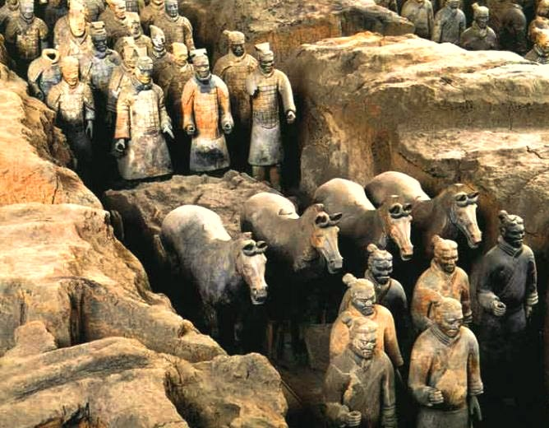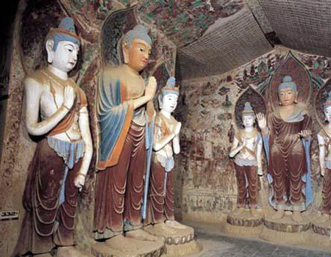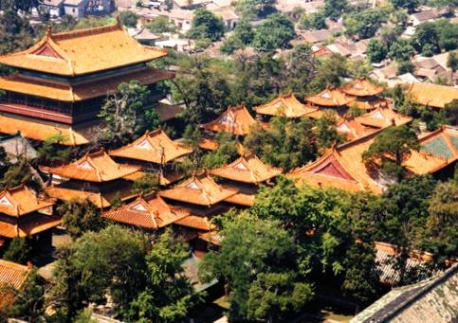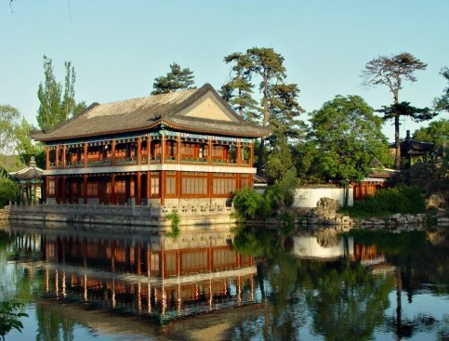

5 6 7 8
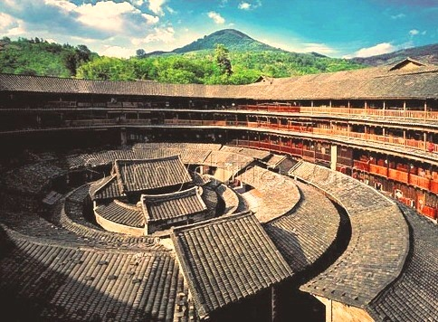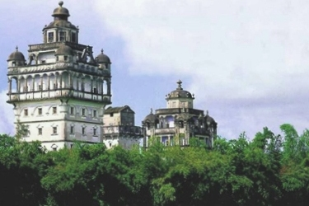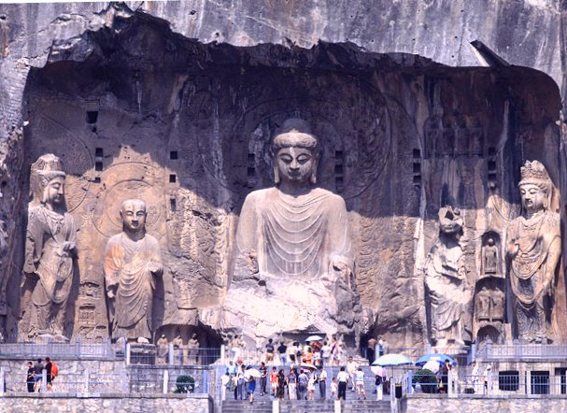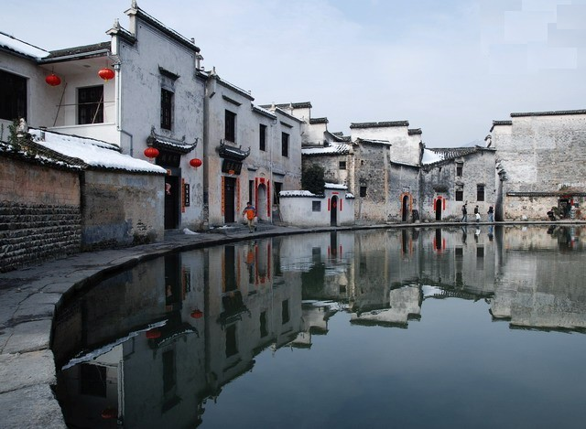

9 10
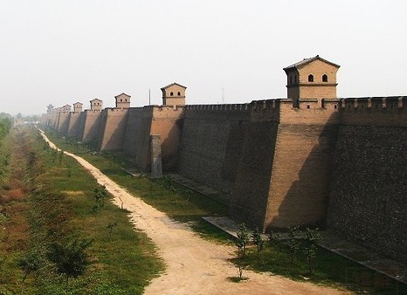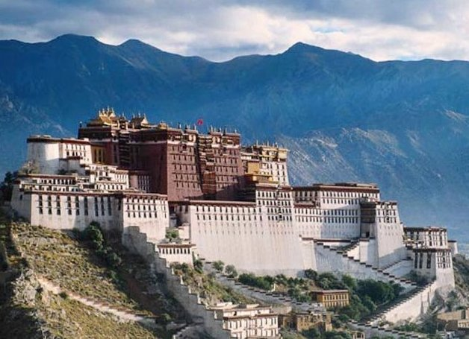
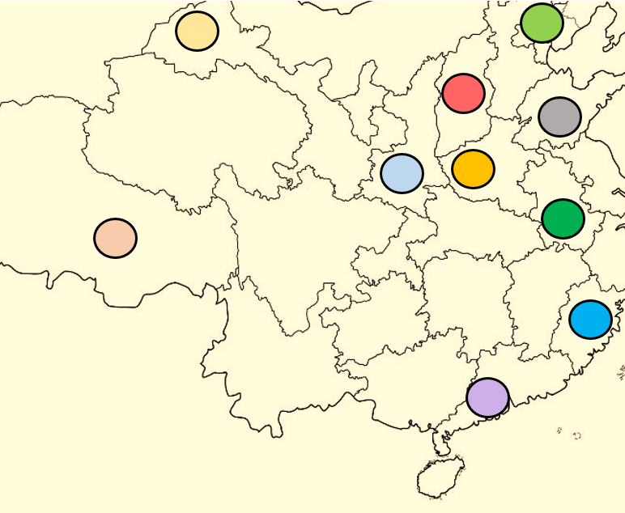
請在二零一零年十一月十五日前，把答案連同下列個人資料寄回“香港金鐘道66號金鐘道政府合署高座2310室公務員事務局法定語文事務部《文訊》編輯委員會”。答對問題者可獲書券一張，名額五個。答案及得獎者名單將於下期公布（答案以《文訊》公布者為準）。

姓名： 先生／女士（請刪去不適用者）
部門：
職位： 電話：
辦事處地址：

中文顧問 康寶文博士 英語顧問 Dr Robert J. Neather
編輯委員會
主席 梅李碧燕女士 委員 魯曼華女士 委員 戴悅華女士
委員 甄秀琼女士 委員 勞冕女士 執行編輯 陸景良先生
委員 何維安先生 委員 楊何佩玲女士 助理編輯 司徒嘉慧女士
委員 鄭建華先生 委員 陳桂芳女士

Hon Chinese Adviser Dr Hong Po-man Hon English Adviser Dr Robert J. Neather
Editorial Board
Chairman Mrs Stella Mui Member Miss Holly Lo Member Ms Iris Tai
Member Miss Hilda Yan Member Miss Candice Lo Executive Editor Mr Kenneth Luk
Member Mr James Ho Member Mrs Loletta Yeung Assistant Editor Miss Cynthia Seto
Member Mr K W Cheng Member Ms Dawn Chan

《文訊》另載於公務員事務局網頁（http://www.csb.gov.hk/tc_chi/publication/2006.html）。如對本刊有任何意見或建議，請寄交香港金鐘道66號金鐘道政府合署高座2310室公務員事務局法定語文事務部《文訊》編輯委員會，或以電郵方式（csbolrs@csb.gov.hk）提出。

Word Power is also uploaded to the homepage of the Civil Service Bureau (http://www.csb.gov.hk/english/publication/2006.html). If you have any comments or suggestions about this publication, please write to the Editorial Board of Word Power (Official Languages Division, Civil Service Bureau, Room 2310, High Block, Queensway Government Offices, 66 Queensway, Hong Kong or csbolrs@csb.gov.hk).

下期主題：容貌舉止

